Analyse UML

# Use Case

## Le diagramme de Use Case

## Description détaillée de chaque Use Case

### Use case « Ajouter un nouveau membre »

Objectif : Inscription d’un nouveau membre dans le logiciel

Acteur principal : l’administrateur

Préconditions : L’administrateur doit être authentifié

Post conditions : Un nouveau membre sera ajouté

### Use case « ajouter un nouvel avion »

Objectif : Ajouter un nouvel avion dans le logiciel

Acteur principal : l’administrateur

Préconditions : L’administrateur doit être authentifié

Post conditions : Un nouvel avion sera ajouté à la flotte de l’aéroclub

### Use case « Saisir un vol »

Objectif : Saisie d’un vol lors du retour d’un pilote

Acteur principal : le pilote

Préconditions : le pilote doit être authentifié

Post conditions : Le compte pilote sera débité du montant de l’heure de vol

### Use case « Saisir un paiement »

Objectif : Saisie d’un paiement pour réapprovisionner le compte pilote du membre

Acteur principal : le pilote

Préconditions : le pilote doit être authentifié

Post conditions : le compte pilote sera crédité du montant de l’heure de vol

### Use case «  supprimer un membre »

Objectif : Supprimer un membre de la base de données

Acteur principal : l’administrateur

Préconditions : l’administrateur doit être authentifié et le membre doit exister

Post conditions : Toutes les informations relatives au membre seront supprimées.

### Use case «  supprimer un avion »

Objectif : Suppression d’un avion de la base de données

Acteur principal : l’administrateur

Préconditions : l’administrateur doit être authentifié et le membre doit exister

Post conitions : Toutes les informations relatives à l’avion seront supprimées

### Use case «  consulter un solde »

Objectif : Consulter le solde d’un membre

Acteur principal : le membre

Préconditions : Le membre doit être authentifié

Postconditions : aucune

### Use case « Préparer un vol »

Objectif : Aider le pilote à préparer son futur vol

Acteur principal : le pilote

Préconditions : Le pilote doit être authentifié

Post conditions : aucune

### Use case « Changer la disponibilité d’un avion »

Objectif : Permet au mécanicien de changer l’état d’un avion (en état de vol, en réparation, en révision)

Acteur principal : le mécanicien

Préconditions : le mécanicien doit être authentifié

Post conditions : aucune

# Diagramme de classe

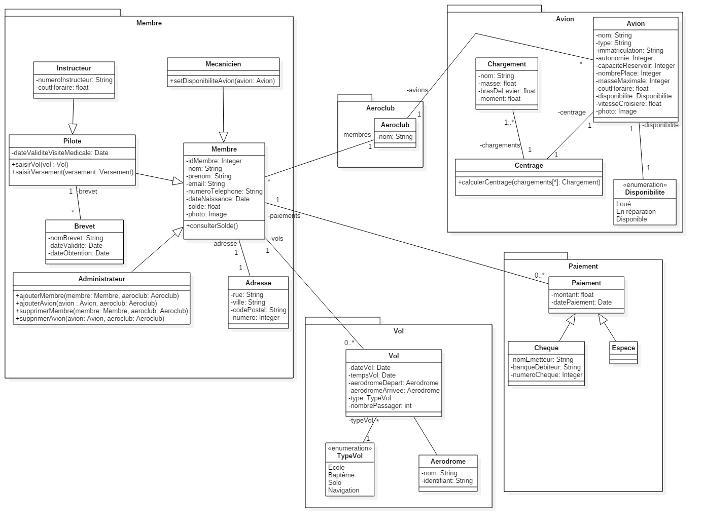qsdf